Tillsynsbegäran – information om höga naturvärden i avverkningsanmälan A 44963-2019 i Uppvidinge kommun
Detta dokument behandlar höga naturvärden i avverkningsanmälan A 44963-2019 i Uppvidinge kommun. Denna avverkningsanmälan inkom 2019-09-04 och omfattar 2,0 ha.
Vi begär härmed att Skogsstyrelsen fattar beslut enligt miljöbalken som säkerställer att skogens höga naturvärden bevaras samt säkerställer att EU-lagstiftning efterlevs och att artskyddsbrott förhindras. Vi önskar även ta del av de ställningstaganden och beslut som myndigheterna meddelar till följd av aktuell avverkningsanmälan och föreningens inlaga (se 34 § förvaltningslagen).
Nedan beskrivs fynd av naturvårdsarter som gjorts i det avverkningsanmälda området.

Naturvårdsarter
I avverkningsanmälan har följande 7 naturvårdsarter hittats: knölig taggsvamp (EN), fjällig taggsvamp s.str. (S), kamjordstjärna (S), kryddspindling (S), skarp dropptaggsvamp (S), tjockfotad fingersvamp (S) och ängsvaxskivling (S). Av dessa är 1 rödlistade. För rödlistade arter har rödlistekategorin angivits inom parentes. Arter som är signalarter enligt Skogsstyrelsen har markerats med (S).
De påträffade naturvårdsarterna är ett tydligt kvitto på att detta rör sig om en skog med höga naturvärden. I Figur 1 visas en karta över det avverkningsanmälda området, där samtliga fyndplatser för naturvårdsarter som finns registrerade på Artportalen har markerats.
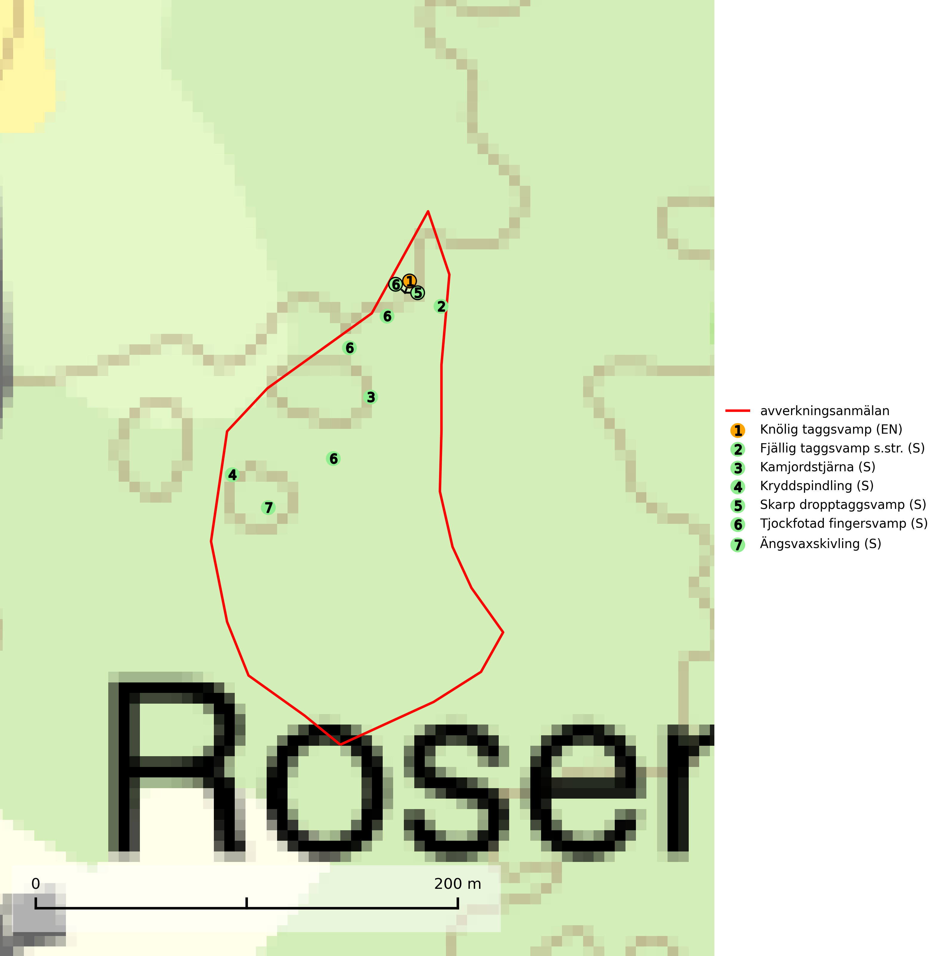
Figur 1. Fyndplatser för naturvårdsarter i det avverkningsanmälda området (röd linje). Markörer utan svart kant är placerade på fyndplatsen. Markörer med svart kant är placerade vid sidan av fyndplatsen och har ett svart streck som visar fyndplatsens exakta position. Kartans mittpunktskoordinat är N 6314042, E 549733 i SWEREF 99 TM.
Knölig taggsvamp (EN) är en starkt hotad art som bildar mykorrhiza med gran i äldre kalkbarrskog. Arten är placerad högst upp i Skogsstyrelsens värdepyramid för bedömning av skog med höga naturvärden och främsta hotet utgör skogsavverkning eller exploatering av växtplatsen. Samtliga växtlokaler utgör naturvårdsmässiga toppobjekt med stor biologisk mångfald, vilka alla bör erhålla långsiktigt formellt skydd (SLU Artdatabanken, 2024; Nitare & Skogsstyrelsen, 2019).
Tjockfotad fingersvamp bildar mykorrhiza med bok och ek på kalkrik mark i huvudsakligen äldre skog men även med gran i örtrik äldre barrskog. Slutavverkning, gödsling eller exploatering måste undvikas (SLU Artdatabanken, 2024).

